# DirectShow模式下Kernel Mode实现2

现在的主要问题是：

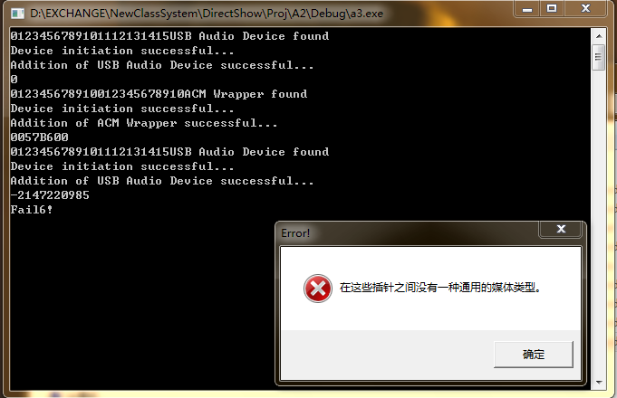

要注意在DirectShow类的应用当中，其中Pin的输入输出关系可能比较奇特，有的时候只要你将它倒置过来即可。首先按照文章

<http://hi.baidu.com/binaryghost/blog/item/8171771c70d697eae1fe0ba5.html>

# 注册特定动态链接库增强GraphEdit的功能

中所说，来增强其GraphEdit在调试环节中的功能。

首先注册所需要的扩展dll文件：

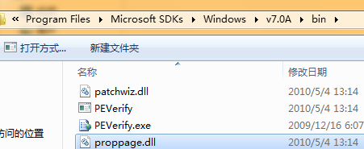

注意最好使用管理员权限进行以下的执行动作：

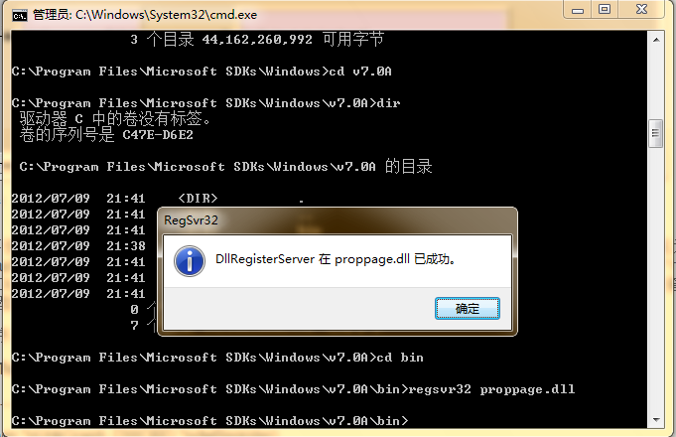

之后的效果就是可以使用

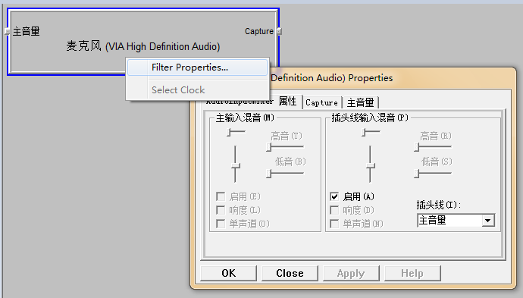

GraphEdit里面来查看设备的属性了。

还有更多的媒体信息可以供我们查看。

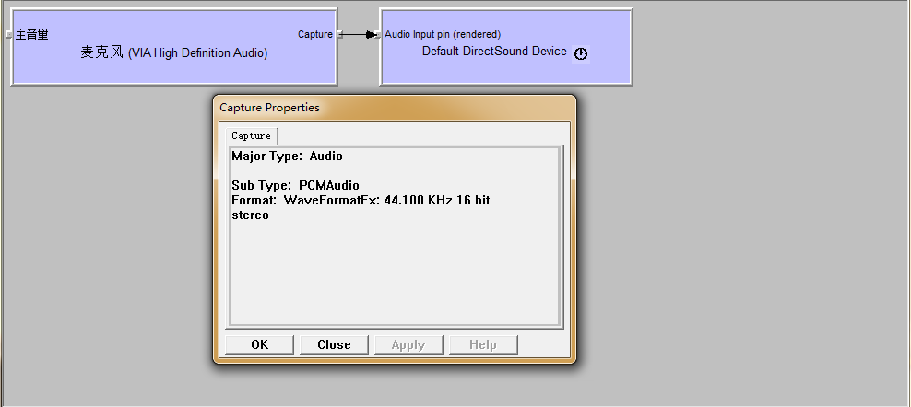

在还没有进行注册之前，基本上无法查看所有的设备信息：

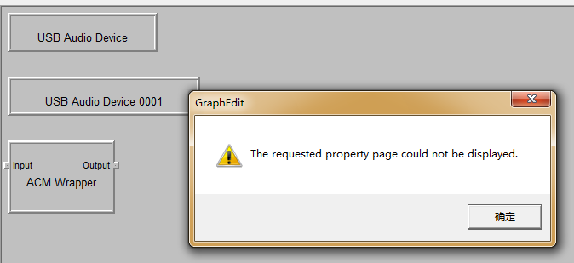

# 自动添加的ACM Wrapper的功能

之后可以查看到ACM Wrapper所支持的媒体类型：

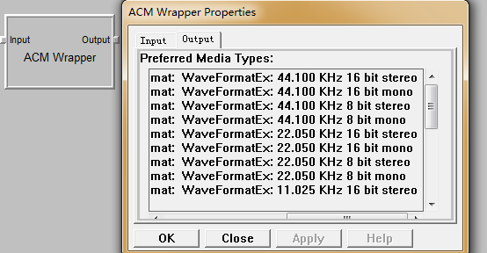

可以看到不能直接相连的原因为单双声道转换的问题。所以中间自动接入了一个ACM Wrapper。起到了单声道转双声道的作用。

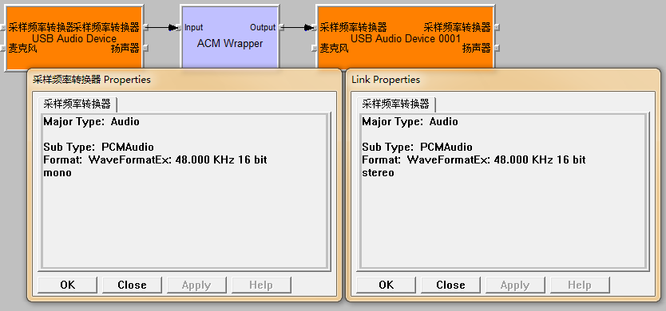

之后就可以检测编写出来的运行程序与预想的Graph模型之间的差别。

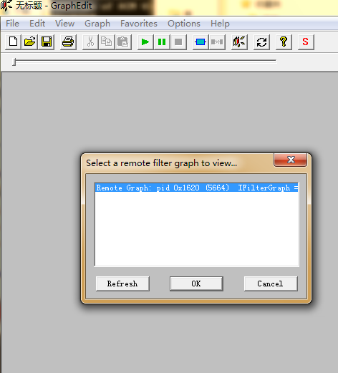

可以确定这个单声道的就是当前的输入Pin。

之后遍历ACM Wrapper上面的接口相关信息。

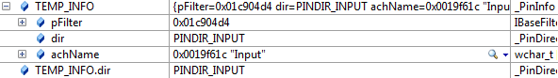



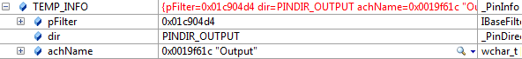



可以最终连接上进程查看最终情况

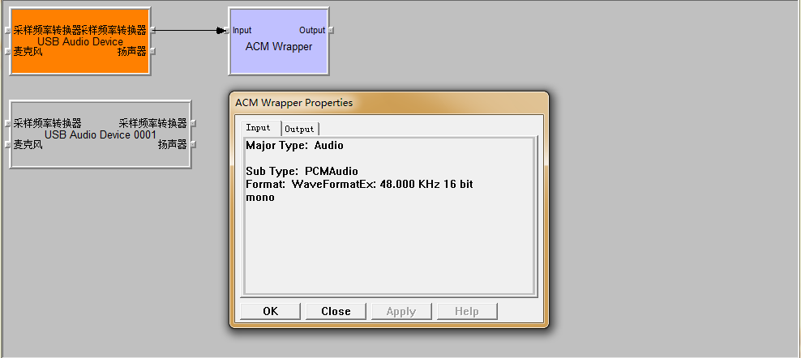

只有向后传递的接口，才具有查询支持媒体的功能。

使用GraphEdtPlus的自动代码生成功能进行尝试。

如果按如图生成

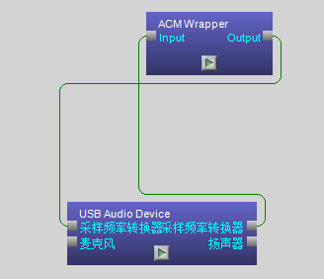

则延迟控制能够进一步降低至33ms。



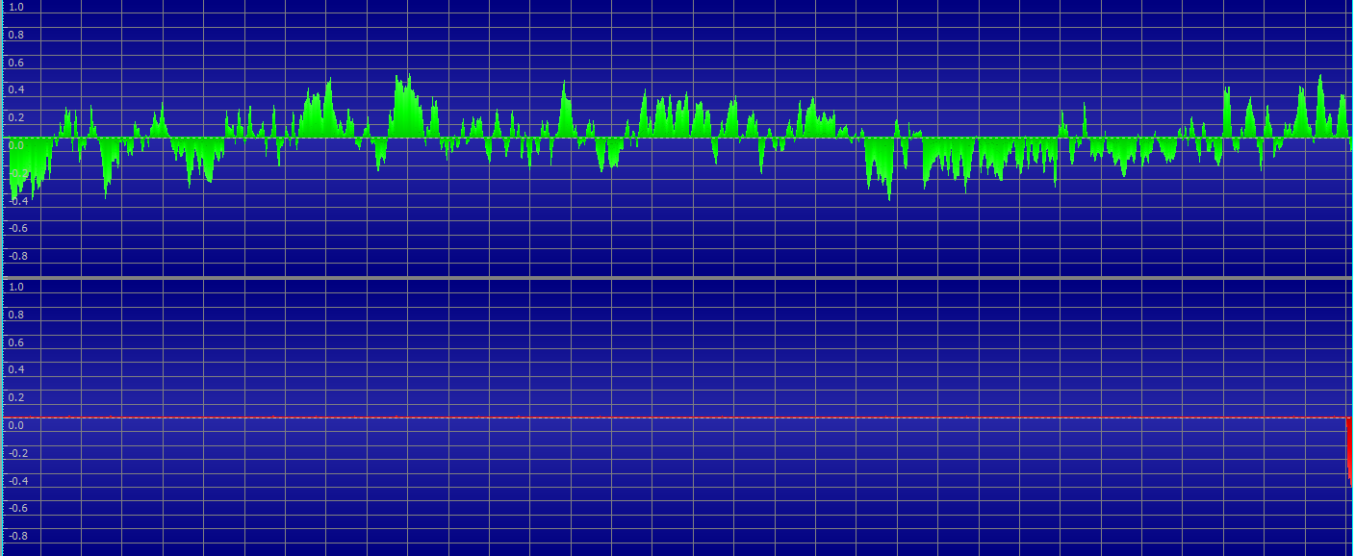

采样文件test9.wav